Obracanie wydruków

Wydruki – obracanie wydruków 1

Wybieranie sposobu drukowania 1

Przykładowe wydruki 1

# Wydruki – obracanie wydruków

Funkcja obracania wydruku została wprowadzona w celu zwiększenia czytelności wydruku.

W niektórych sytuacjach wydruk wygląda wizualnie lepiej, gdy zostanie obrócony ( transponowany )

## Wybieranie sposobu drukowania

Wydruk normalny/odwrócony określa się za pomocą listy wartości **Obróć**.

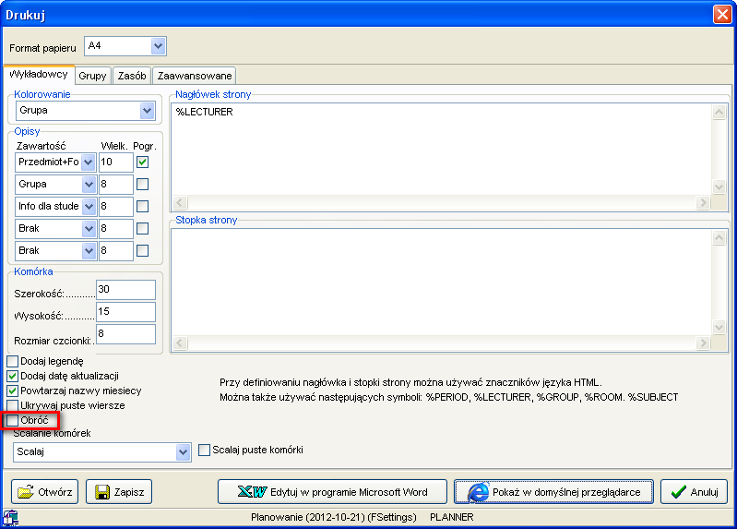

## Przykładowe wydruki

W tej części przedstawiono wygląd wydruków w trybie normalnym oraz obróconym, w trybie scalania komórek.

Przykładowy wygląd wydruku w układzie normalnym:

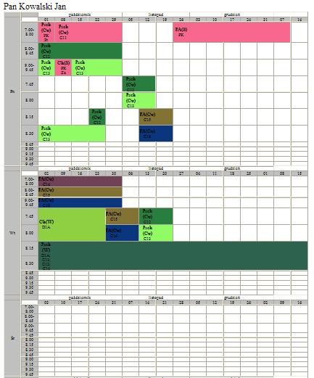

Przykładowy wygląd wydruku w układzie obróconym:

